Buildrager - Banket
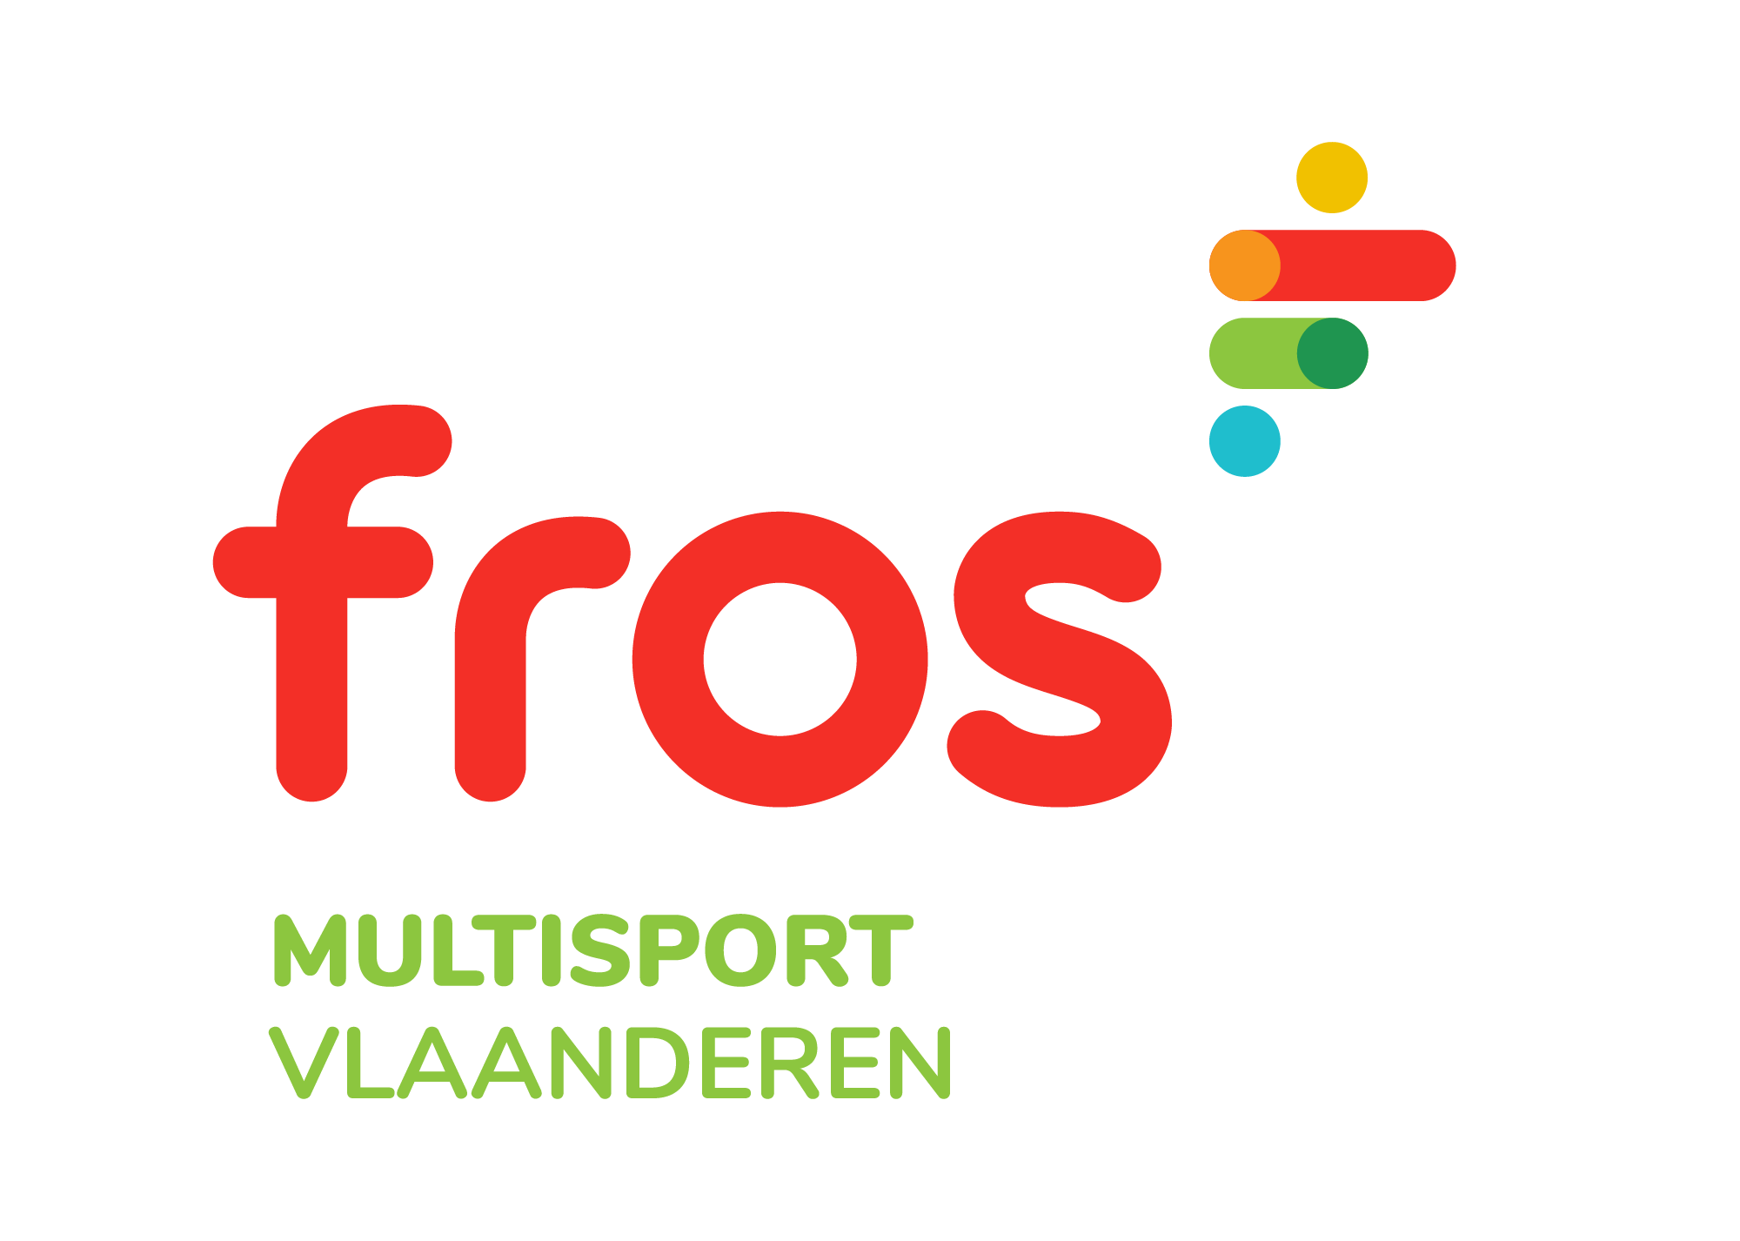
11 juni 2022
De Jachthoorn - Kontich

Op zaterdag 11 juni 2022 houden we ons jaarlijks Buildragersbanket.
Dit zal weer doorgaan in de prachtige locatie, Afspanning “De Jachthoorn”, Doornstraat 11, 2550 Kontich.
Wij verwachten U omstreeks 19:00 voor het aperitief.
Prijs voor de ganse avond € 70,00 (apéro, menu, dranken à volonté!)

Wens je deel te nemen, vul dan onderstaande vragenlijsten in
Afdeling
Naam en voornaam
Mailadres
Telefoon
Aangesloten bij… club
Aantal personen

Duid hieronder het menu aan (aantal indien meerdere personen)
Aperitief | met koude en warme hapjes | x
Voorgerecht | Salade met Scampi  Salade met gebakken scampi, curryvinaigrette en grannysmithappel
of | Asperges  Asperges op Vlaamse wijze
Hoofdgerecht | Kabeljauw  Kabeljauw op vel gebakken met chitake, prei, witte wijnsaus en pommes Anna aardappelen
of | Hoevekip  op lage temperatuur gegaard met seizoensgroententjes, champignonsaus en gratin aardappelen
Dessert | Maison van de Chef | x

Gelieve de som van het aantal personen x € 70,00 over te maken op volgende rekening

KSAH – FEESTCOMITE BE76 3630 9908 1395

t.a.v. Jenny Westerlinck, Haringrodestraat 15 B8 2018 Antwerpen

met vermelding Buildrager 2022, Uw naam en aantal personen

formulier voor 31/05/2022 door te sturen naar Uw contact hieronder
Opgelet: plaatsen zijn beperkt!

Jenny Westerlinck +32 497 469 785 – jenny.westerlinck@skynet.be

